
МИНИСТЕРСТВО НАУКИ И ВЫСШЕГО ОБРАЗОВАНИЯ РОССИЙСКОЙ ФЕДЕРАЦИИ
ФЕДЕРАЛЬНОЕ ГОСУДАРСТВЕННОЕ БЮДЖЕТНОЕ ОБРАЗОВАТЕЛЬНОЕ УЧРЕЖДЕНИЕ ВЫСШЕГО ОБРАЗОВАНИЯ
«ДОНСКОЙ ГОСУДАРСТВЕННЫЙ ТЕХНИЧЕСКИЙ УНИВЕРСИТЕТ» (ДГТУ)
Факультет «Информатика и вычислительная техника»
Кафедра «Кибербезопасность информационных систем»

Лабораторная работа №1
по дисциплине «Методы алгебраической геометрии в криптографии»

Выполнил: обучающийся гр. ВКБ-41
Савельева А.В.

Проверил:
старший преподаватель Артамонова Е.А. «_____»_______________2025 г.

Ростов-на-Дону
2025
Лабораторная работа №1
«Проверка чисел на простоту»
Задание. Написать программу, реализующую тест Миллера – Рабина проверки на простоту следующих чисел для любого целого числа 𝑎𝑎. Если число проходит тест, то выбрать другое случайное число 𝑎𝑎 и повторить тест. Достаточно повторить тест Миллера – Рабина пять раз. Выводить все промежуточные результаты.
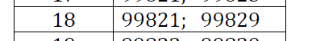
Ход работы:
Листинг программы на языке Python:
import random
import math

def Miller_Rubbin(n, a):
t = n - 1
s = 0
while t % 2 == 0:
t //= 2
s += 1
print(f"Шаг 1. n-1 = {n-1} = 2^s*t = 2^{s} * {t}")
if math.gcd(n,a) != 1:
print(f"Шаг 3. НОД({a}, {n}) = 1. Завершить тест.")
return False
b = pow(a, t, n)
print(f"Шаг 4. b = a^t (mod n) = {a}^{t} (mod {n}) = {b}")
if b == 1 or b == n - 1:
print("Выполнилось условие шага 4. b == 1 или b == n - 1. Завершать алгоритм.")
return True
for k in range(s - 1):
print("Не выполнилось условие шага 4. b != 1 или b != n - 1")
b = pow(b, 2, n)
print(f"Шаг 5. Вычислить b = b^2 (mod n) = {b}, K={k}")
if b == n - 1:
print("Шаг 6. Условие b == n-1 выполнено. Завершать алгоритм.")
return True
print(f"Шаг 7. Условие b == n-1 не выполнилось. Возвращаемся к предущим шагам если {k+2} < {s}")
return False

def miller_rabin_test(n):
if n < 5:
print("Это значение не допустимо.")
return
for i in range(5):
a = random.randint(2, n - 2)
print("="*30)
print(f"Попытка {i+1}: a = {a}")
if not Miller_Rubbin(n, a):
print(f"Число {n} не прошло тест Миллера – Рабина при a = {a}")
print(f"Число {n} составное.")
return
else:
print(f"Число {n} прошло тест Миллера – Рабина при a = {a}")
print("="*30)
print(f"Число {n} вероятно простое.")

while True:
n = int(input("Введите число для проверки на простоту: "))
miller_rabin_test(n)
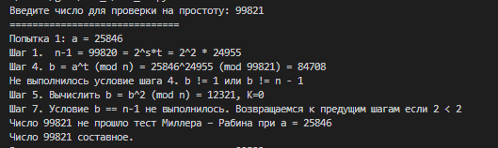
Рисунок 1.1 – Результаты работы программы
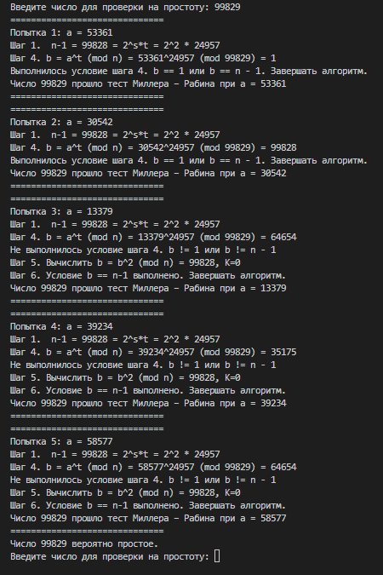
Рисунок 1.2 – Результаты работы программы

